
Název školy | ZÁKLADNÍ ŠKOLA, JIČÍN, HUSOVA 170
Číslo projektu | CZ.1.07/1.4.00/21.2862
Číslo a název klíčové aktivity | 3.2 Inovace a zkvalitnění výuky prostřednictvím ICT

Název DUM: | VY_32_INOVACE_XIV_1_04_Family
Šablona číslo: | XIV |  | Sada číslo: | 1 | Pořadové číslo DUM: | 4
Autor: |  | Mgr. Charlotte Smolíková
Anotace: |  | Znalost slovní zásoby týkající se tématu rodina. Použití této slovní zásoby v běžných větách.
Očekávaný výstup: |  | Žák zná základní slovní zásobu tohoto tematického okruhu, rozumí vztahům mezi jednotlivými členy (širší) rodiny. Slovní zásobu umí použít ve slovních spojeních.
Druh učebního materiálu: |  | pracovní list
Typická věková skupina: |  | 8. ročník, 13 – 14 let
Klíčová slova: |  | family, family tree, relations
Pomůcky a materiál: |  | interaktivní tabule, pracovní list, psací potřeby
Potřebný čas pro výuku DUM: |  | 25 min
Metodické zhodnocení a popis práce s digitálním učebním materiálem:
Pracovní list je zaměřen na procvičování slovní zásoby tematického okruhu rodina a příbuzní. Orientace v rodokmenu, tj. vzájemných vztazích. Pojmenovávání jednotlivých členů příbuzenstva dle návodných obrázků.
Zdroje: Autorem materiálu a všech jeho částí, není-li uvedeno jinak, je Mgr. Charlotte Smolíková.
Obrázky z galerie Clip Art / Microsoft Office

Datum: Třída: Jméno:

Family

I. What are the missing words?

male female
1. grandfather ____________________
2. ____________________ mother
3. son ____________________
4. husband ____________________
5. ____________________ aunt
6. ____________________ niece
7. brother ____________________

II. A family tree
Look at the family tree and complete the sentences.

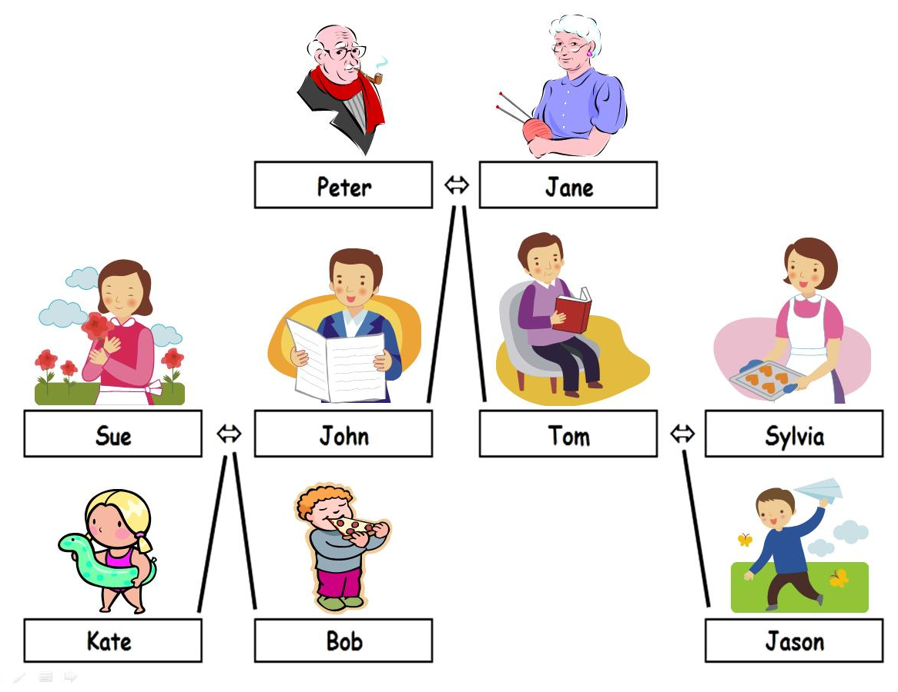
1. Sue is John´s _____________________ .
2. Kate is Bob´s _____________________ .
3. Tom is Jason´s _____________________ .
4. Sue is Bob´s _____________________ .
5. Jane is Kate´s _____________________ .
6. Sue is Jason´s _____________________ .
7. Jason is Bob´s _____________________ .

III. Complete the sentences with the suitable word from the box.

twins married
sisters grandpa
dad family

1. We are a large _____________________ .
2. I have got two _____________________ .
3. My older sister is _____________________ .
4. I haven’t got any _____________________ .
5. My mum and my aunt are _____________________ .
6. My _____________________ works in an office.

------------------------------ Ř E Š E N Í -----------------------------------
Family

I. What are the missing words?

male female
1. grandfather grandmother
2. father mother
3. son daughter
4. husband wife
5. uncle aunt
6. nephew niece
7. brother sister

II. A family tree
Look at the family tree and complete the sentences.

1. Sue is John´s wife.
2. Kate is Bob´s sister.
3. Tom is Jason´s father.
4. Sue is Bob´s mother.
5. Jane is Kate´s grandmother.
6. Sue is Jason´s aunt.
7. Jason is Bob´s cousin.

III. Complete the sentences with the suitable word from the box.

twins married
sisters grandpa
dad family

1. We are a large family .
2. I have got two sisters.
3. My older sister is married.
4. I haven’t got any grandpa.
5. My mum and my aunt are twins.
6. My dad works in an office.

